Шаг первый. Пакетный менеджер.

Через терминал ввести строку:

/bin/bash -c "$(curl -fsSL <https://raw.githubusercontent.com/Homebrew/install/HEAD/install.sh>)"

И далее ввести пароль от профиля компьютера

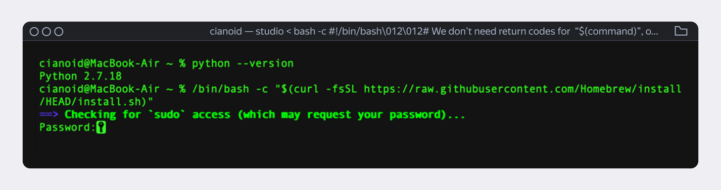

После установки появится такое окно:

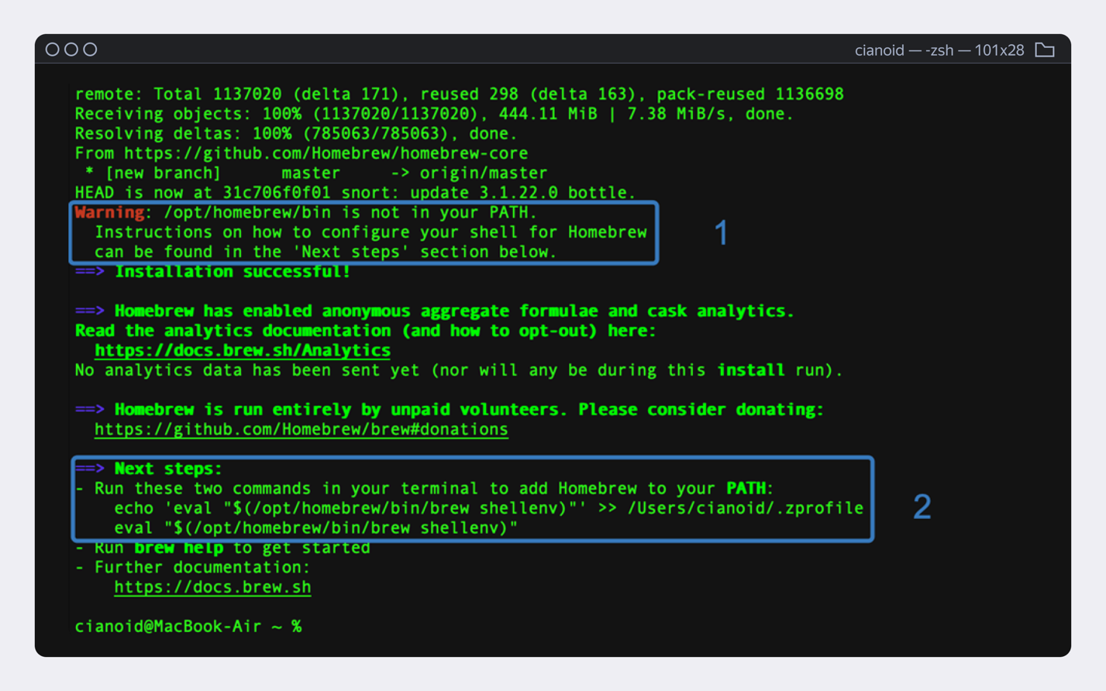

Далее нужно добавить пакетный менеджер к переменной окружения, чтобы это сделать нужно написать последовательно две команды:

* echo 'eval "$(/opt/homebrew/bin/brew shellenv)"' >> ~/.zprofile
* Нажимаем Enter
* eval "$(/opt/homebrew/bin/brew shellenv)"
* Нажимаем Enter

Следующим действием ищем установленную версию пайтон (даже если такой нет все равно поищите) с помощью команды:

brew search python

Если версия установлена она будет отмечена галочкой, если действующих версий нет нужно набрать команду:

brew install [python@3.9](mailto:python@3.9)

После установки проверим есть ли нужная версия:

python3 –version

Вывод должен быть таким: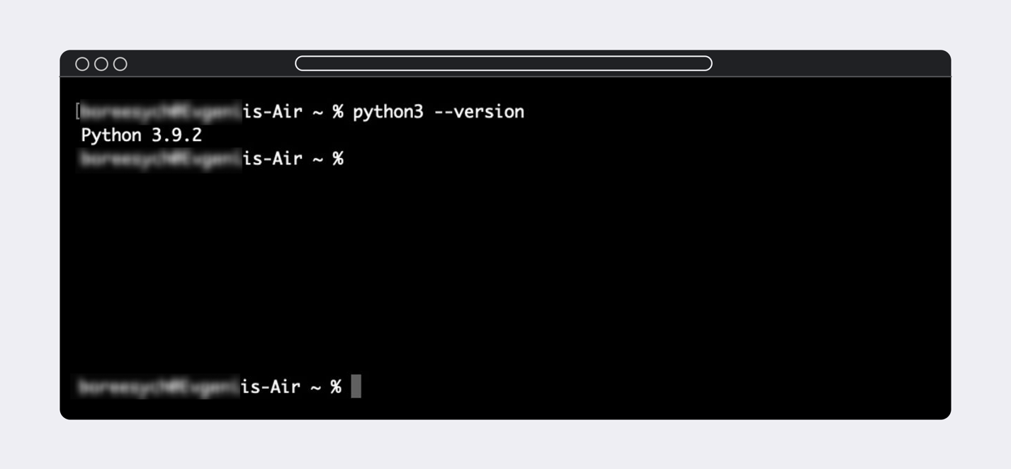

ПОЗДРАВЛЯЮ У ВАС ЕСТЬ МЕНЕДЖЕР PIP КОТОРЫЙ УСТАНОВИЛСЯ ВМЕСТЕ С ВЕРСИЕЙ ПИТОНА!!!!!

Шаг второй. Техномагия

Итак в моей новой версии проекта есть файлик с надписью requirements.txt он волшебный; вам нужно сделать следующее:

* Через консоль находите папку с проектом, активируете виртуальное окружение через команду:

source venv/bin/activate

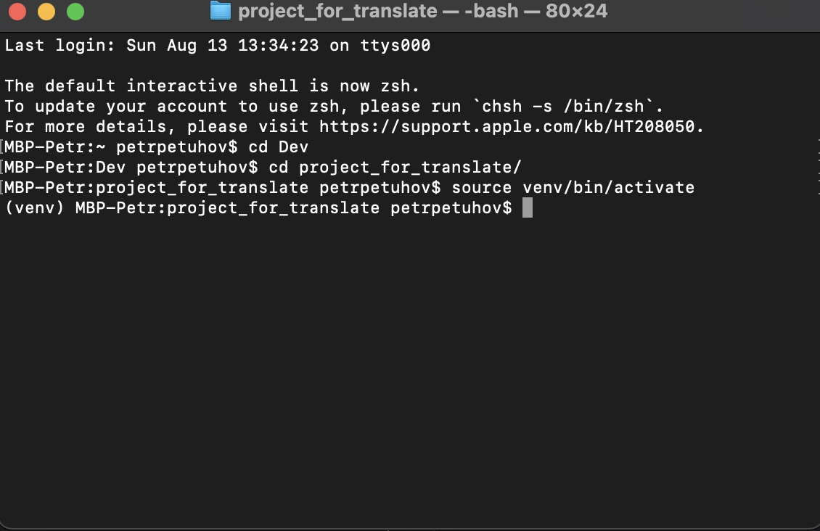

Далее пишете следующее:

**pip install -r requirements.txt**

После ввода команды должны установиться все нужные пакеты разом (они у меня уже установлены, так что у меня просто сведения об установленных версиях).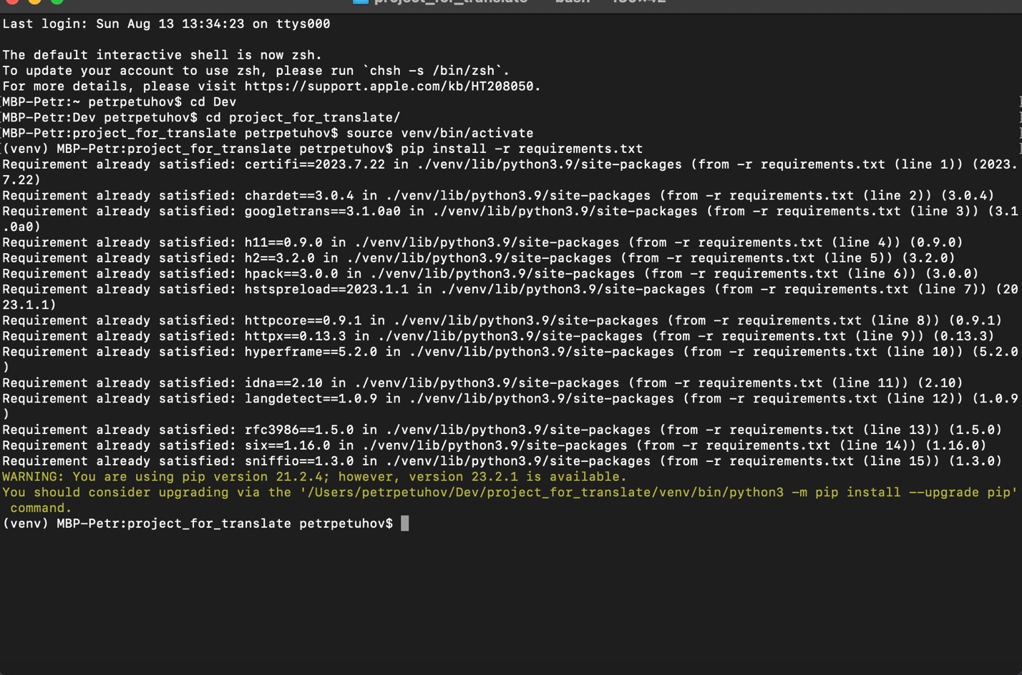

Далее вводите:

python3 project.py

И в появившейся строке имя файла: 